L’algèbre
Unité 1, Fiche 3a
Clôturer un jardin

Ce diagramme illustre la relation entre la longueur du côté d’un jardin carré et son périmètre.
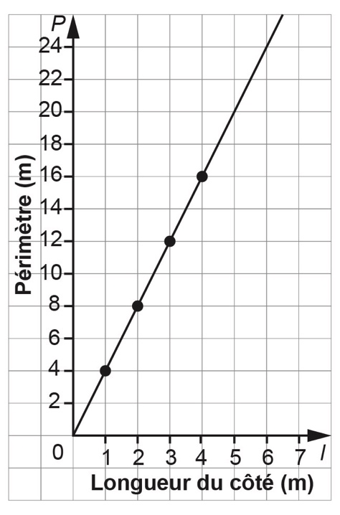
c | P
0
1
2
3
4
1. a) Remplissez la table de valeurs
de cette relation.

b) Que représente c ?

c) Que représente P ?

L’algèbre
Unité 1, Fiche 3b
Clôturer un jardin (suite)

2. Pourquoi les points du diagramme sont-ils reliés par une ligne ?

3. Écrivez une équation pour décrire la relation dans le diagramme et la table de valeurs.

4. Quelle quantité de matériel de clôture faudrait-il pour entourer un jardin carré dont les côtés mesurent 6 m de long ?
Comment avez-vous déterminé votre réponse ?

L’algèbre
Unité 1, Fiche 3c
Clôturer un jardin (suite)

5. Supposons qu’une personne a 20 m de clôture.
Quelle est la longueur du côté du plus grand jardin carré qu’elle pourrait clôturer ?
Comment avez-vous déterminé votre réponse ?

6. Supposons qu’une personne a 14 m de clôture.
Quelle est la longueur, en mètres, du côté du plus grand jardin carré qu’elle pourrait clôturer si la longueur du côté ne doit pas nécessairement être un nombre naturel ?

